师市财建〔2021〕65号

关于下达2021年困难群众燃气补助资金的通知

师市各团场财政局（所）：

根据兵团《关于下达2021年困难群众燃气补助资金的通知》（兵财建〔2021〕52号）和《第七师胡杨河市2021年困难群众燃气补助工作资金分配的情况说明》，现拨付你团场2021年困难群众燃气补助资金81.24万元（详情见附件）。资金列入2021年政府收支分类科目：“2082501-其他城市生活补助”。

为进一步加强预算绩效管理，切实提高资金使用效益，请按照《兵团党委 兵团关于全面实施预算绩效管理的实施意见》要求，依照下达的《绩效目标表》开展绩效监控和绩效自评，加强全过程绩效管理和监督检查，确保专款专用。

附件：1.第七师胡杨河市2021年困难群众燃气补助资金分配明细表

2绩效目标表.

第七师胡杨河市财政局

2021年5月10日

|  |  |  |  |  |
| --- | --- | --- | --- | --- |
| 附1： | |  |  |  |
| 第七师胡杨河市2021年困难群众燃气补助资金分配明细表 | | | | |
| 单位：万元 | | | | |
| 序号 | 团场 | 补助标准（元/户） | 2021年指标任务（户） | 2021年资金分配数 |
| 合计 | | 400 | 2031 | 81.24 |
| 1 | 一团 | 400 | 147 | 5.88 |
| 2 | 123团 | 400 | 91 | 3.64 |
| 3 | 124团 | 400 | 249 | 9.96 |
| 4 | 125团 | 400 | 340 | 13.6 |
| 5 | 126团 | 400 | 260 | 10.4 |
| 6 | 127团 | 400 | 128 | 5.12 |
| 7 | 128团 | 400 | 214 | 8.56 |
| 8 | 129团 | 400 | 161 | 6.44 |
| 9 | 130团 | 400 | 129 | 5.16 |
| 10 | 131团 | 400 | 150 | 6 |
| 11 | 137团 | 400 | 91 | 3.64 |
| 12 | 奎东农场 | 400 | 71 | 2.84 |

抄送：师市住房和城乡建设局、审计局。

新疆生产建设兵团第七师胡杨河市财政局 2021年5月10日印发

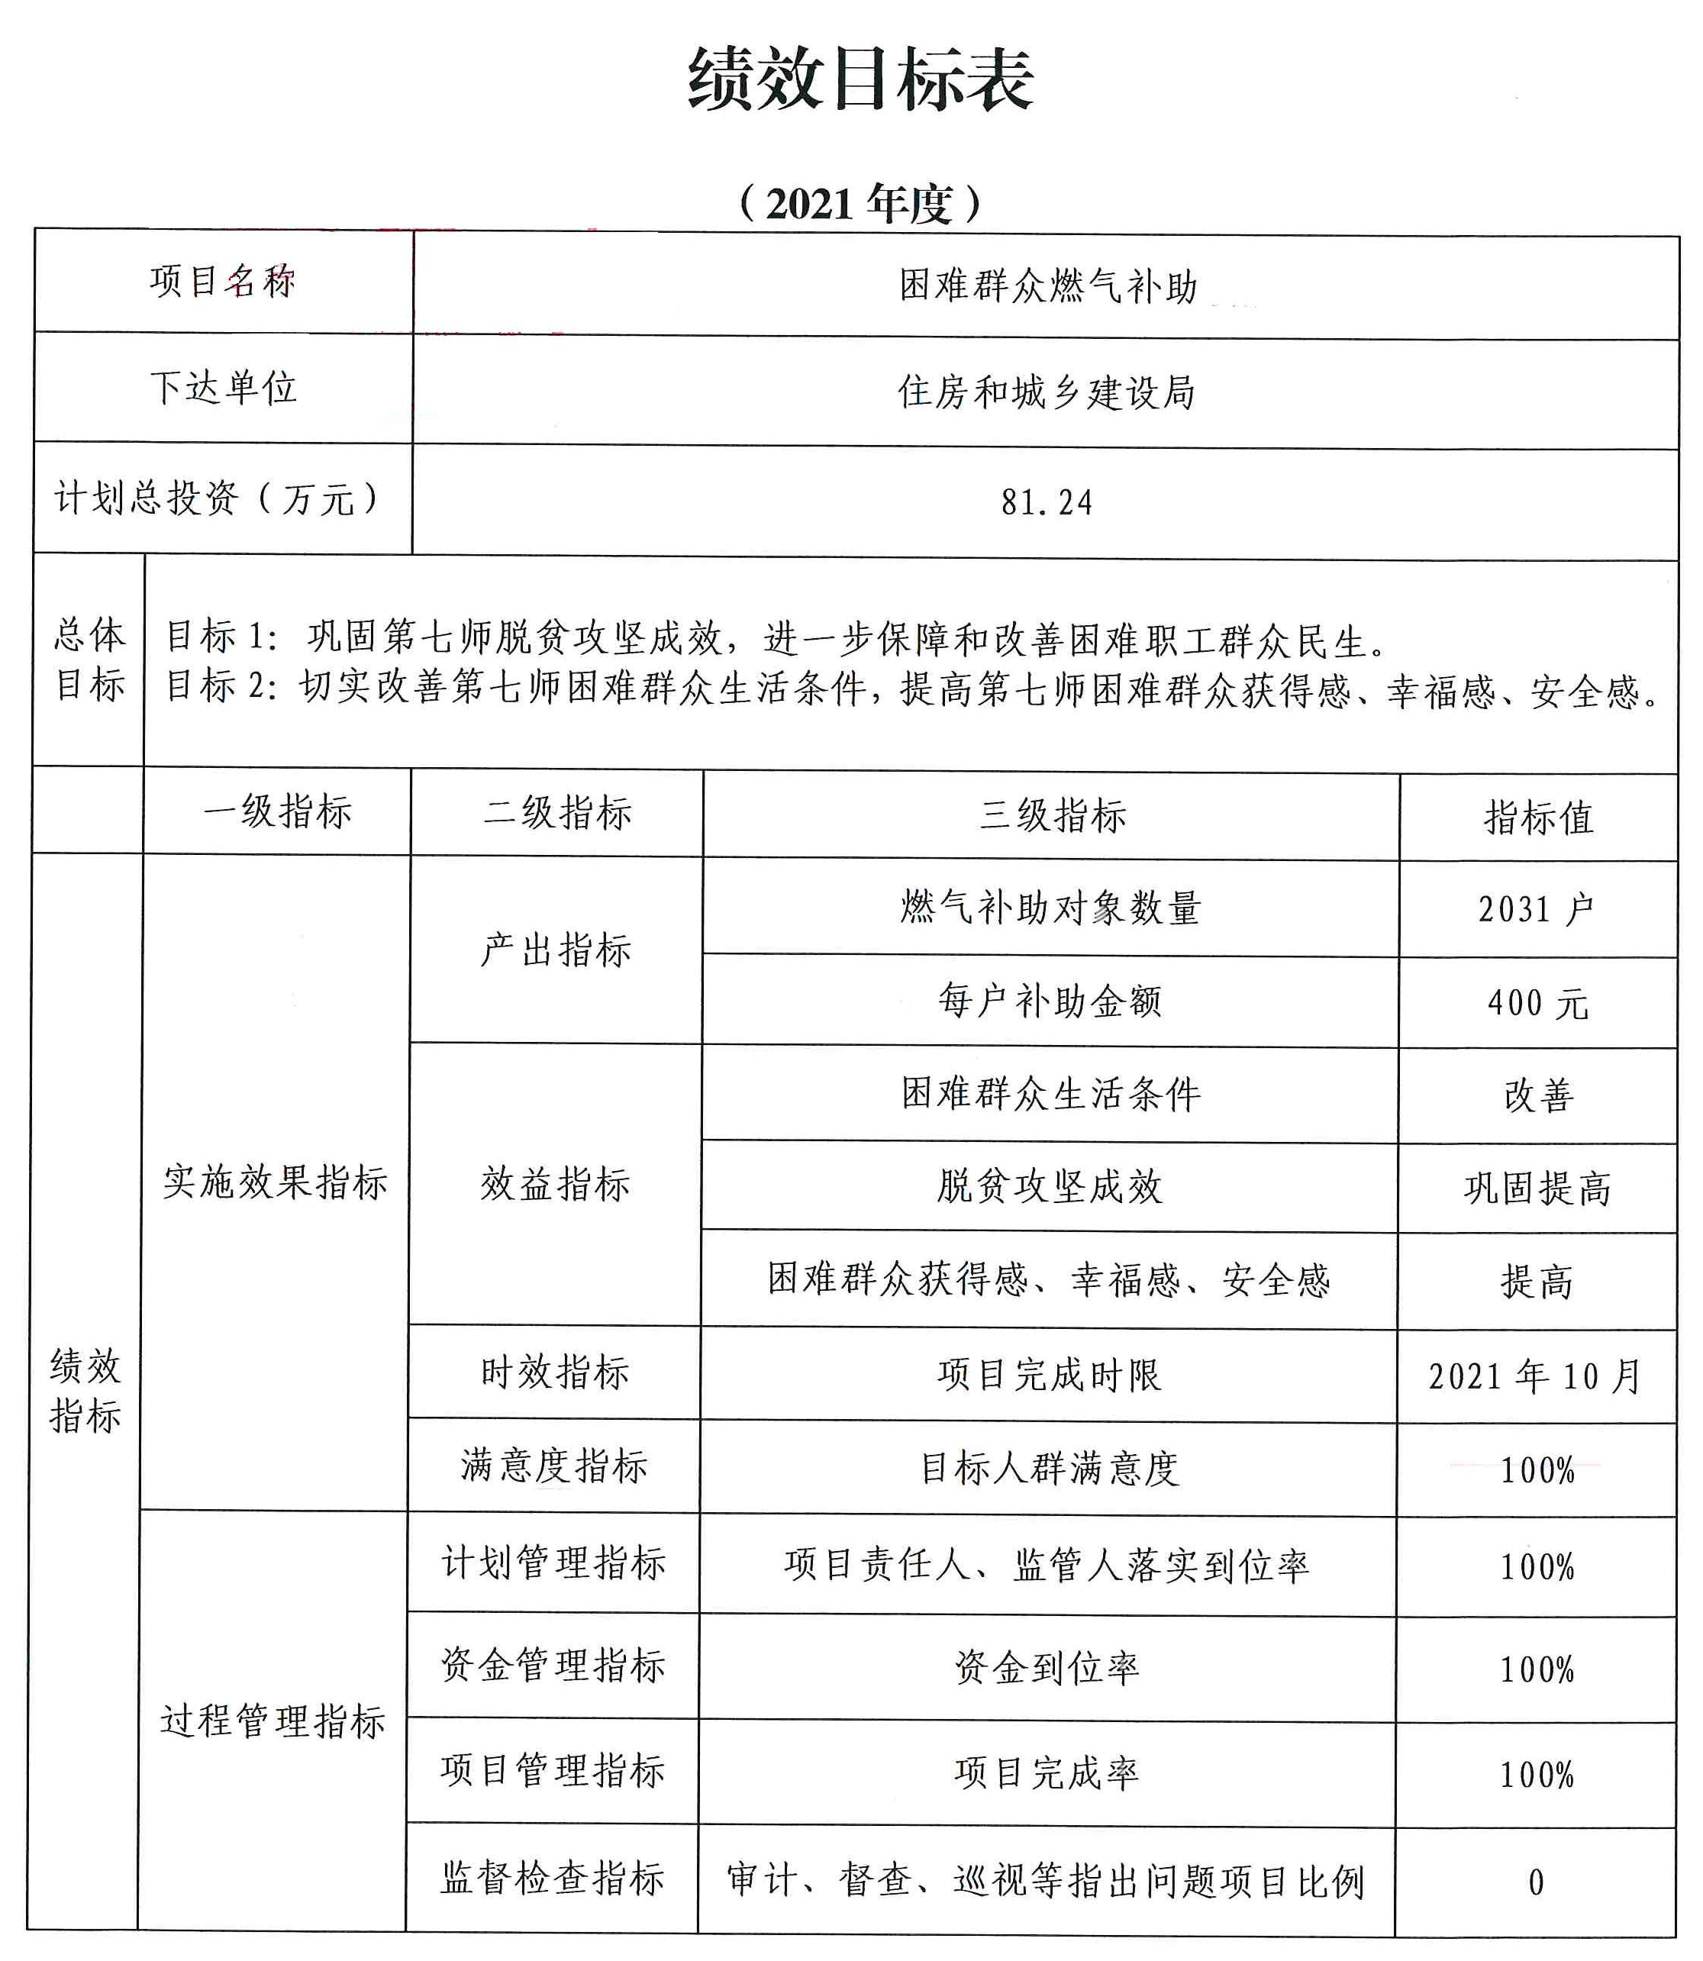附件2：